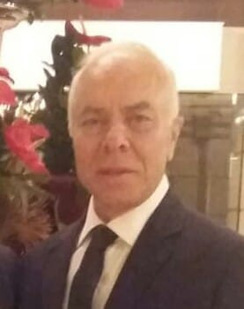

ÖZGEÇMİŞ VEDAT GÜÇLER

Doğum Yılı: 02.09.1961 ANKARA
Yazışma Adresi : İnönü Mah.Yaseminler Sok. No:3 / 4 KAYIŞDAĞI ATAŞEHİR İSTANBUL
Telefon : GSM:0 532 791 06 15
Üniversite Sanayi İşbirliği , TTO Uzmanı, Yönetici
e-posta : vgucler@yahoo.com vguclers@gmail.com

İŞ DENEYİMİ:
1979-1989 BAŞBAKANLIK-VAKIFLAR GENEL MÜDÜRLÜĞÜ
1989-1991 TÜBİTAK MARMARA ARAŞTIRMA MERKEZİ GEBZE
1991-2008 TÜBİTAK BAŞKANLIĞI (MALİ İŞLER FİNANSMAN DAİRE BAŞKANLIĞI)
2008 EMEKLİ SSK (10 YIL 657 DEVLET MEMURLUĞU-20 YIL “TÜBİTAK”KAMU SÖZLEŞMELİ SSK)
2012-2018 MARMARA ÜNİVERSİTESİ İNOVASYON VE TEKNOLOJİ TRANSFER OFİSİ-YÖNETİCİ-KOORD.YARD.
2018- 2019 GEBZE TEKNİK ÜNİVERSİTESİ TEKNOLOJİ TRANSFER OFİSİ MÜDÜRÜ
2018-2019 EYLÜL. GTÜ TTM A.Ş. GENEL MÜDÜRÜ
Uzmanlık Alanları: İdari Ve Mali İşler-Satınalma-Ayniyat-Stok Kontrol-Mali Kaynaklar Yönetimi Program Veri Sorumluluğu-Mali Kaynaklar Yönetim Bilgi Sistemi (Ims)Modül Editörlüğü, Denetimleri Ve Eğitim Hizmetleri-Proje Danışmanlığı-Dış Temsilcilik Koordinatörlüğü-Üniversite Sanayi İşbirliği
EĞİTİM BİLGİLERİ
Ülke | Üniversite | Fakülte/Enstitü | Öğrenim Alanı
TÜRKİYE | ANADOLU ÜNİVERSİTESİ | İŞLETME-LİSANS | İŞLETME

GÖREV ALDIĞI SİVİL TOPLUM KURULUŞLARI:
- STRATEJİK DÜŞÜNCE ENSTİTÜSÜ SDÜ
- BOSNA DAYANIŞMA VAKFI ,
- LOZAN MÜBADİLLERİ VAKFI

